**EJERCICIO PARA VER EN CLASE**

Del cierre de una entrevista surge el siguiente texto como descripción de un proceso realizado por un analista.

Lea el mismo y resuelva los puntos enumerados al final.

**Proceso**

El proceso de reserva de pasajes aéreos implica varios pasos. El cliente o el agente de reservas busca información sobre vuelos disponibles, que se encuentra almacenada en la base de datos de vuelos. Una vez que se encuentra el vuelo deseado, se selecciona el vuelo y se realiza una solicitud de información de pasajeros. El cliente o el agente de reservas proporciona la información de los pasajeros y luego realiza un pago, que se registra en el registro de pagos. Si el pago es exitoso, se confirma la reserva y se actualiza el registro de reservas.

1. Genere a su consideración el DFD del sistema de reserva, sobre el cual usted debe diseñar el proceso de acuerdo a lo explicado en el párrafo anterior.
2. Genere de los niveles de: contexto, nivel 1 y nivel 2 (primitivo)
3. Enliste de manera separada los elementos encontrados. (flujos, procedimientos, almacenes y entidades externas)
4. Genere una lista de preguntas que lo habrían llevado a obtener ese dfd.
5. Explique que técnica de entrevista utilizo para generar las preguntas y justifique porque eligió esa técnica.
6. Puede agregar los elementos que considere para mejorar el proceso, si ese fuera el caso, justifique porque los agrego.
7. Si considera que la descripción del proceso confeccionada al cierre es poco clara. Vuelva a redactarla incluyendo sus consideraciones de mejora.

1,2

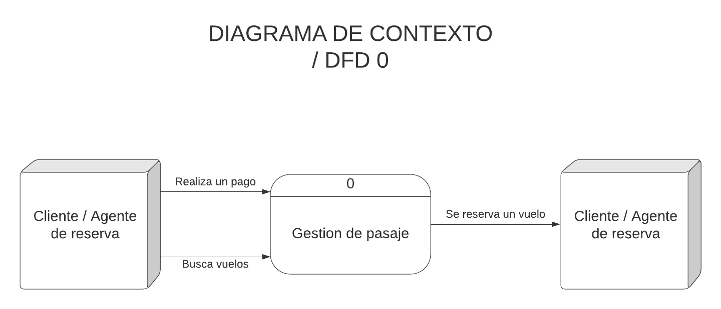

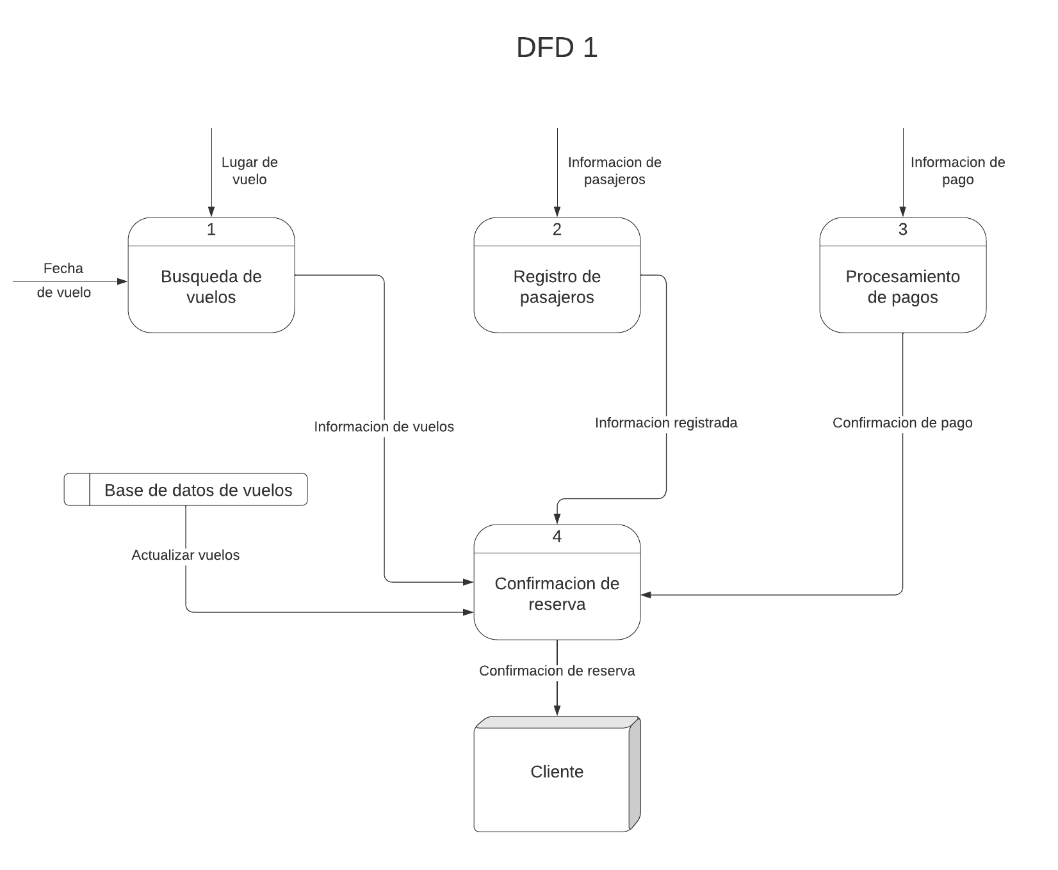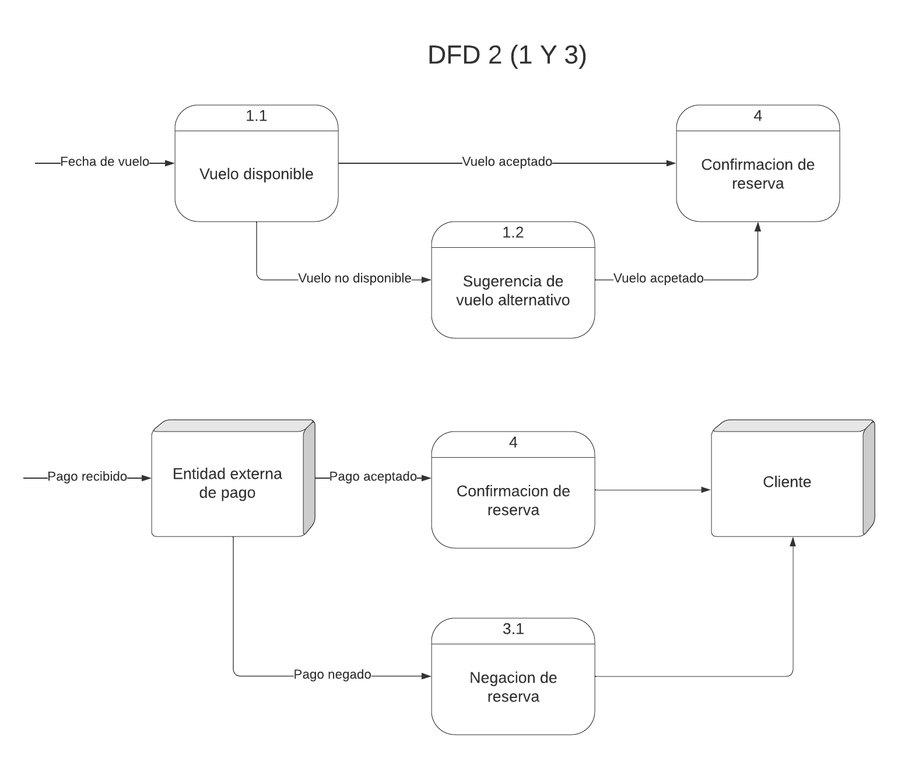

3_

Procesos:

Búsqueda de vuelos

Registro de pasajeros

Procesamiento de pagos

Confirmación de reserva

Vuelo disponible

Sugerencia de vuelo alternativo

Confirmación de reserva

Negación de reserva

Flujo de datos:

Realiza un pago

Busca vuelos

Se reserva un vuelo

Lugar de vuelo

Fecha de vuelo

Información de pasajeros

Información de pago

Información de vuelos

Información registrada

Confirmación de pago

Actualizar vuelos

Confirmación de reserva

Vuelo no disponible

Vuelo aceptado

Pago recibido

Pago aceptado

Pago negado

Almacenes:

Base de datos de vuelos

Entidades externas:

Cliente / Agente de reserva